Практическая работа «Архитектура Древнего Египта»

Вариант I.
Пирамиды в Гизе. Пирамида Хеопса
Задание:
- Изучите представленное архитектурное произведение (экстерьер, интерьер);
- Запишите в тетради номер варианта, название архитектурное произведения;
- Составьте анализ архитектурного произведения искусства (согласно вопросам для анализа)
Критерии оценки:
За каждый ответ согласно плану анализа ставится от 0 до 2 баллов
- баллов – ответа нет
- балл - ответ частично верный, однако не достаточно полный, построенный несвязно, демонстрирует общее понимание вопроса.
- балла - ответ чёткий и правильный, выявляющий понимание и осознание учебного материала и характеризующий прочные знания, изложенные в логической последовательности с использованием принятой терминологии.
Максимально возможная сумма баллов – 20
90 -100% (18-20 баллов) от максимальной суммы баллов - оценка «5»
70 - 89% (14-17 баллов) - оценка «4»
50 - 69% (10-16 баллов) - оценка «3»
менее 50% (9 и менее баллов) - оценка «2»
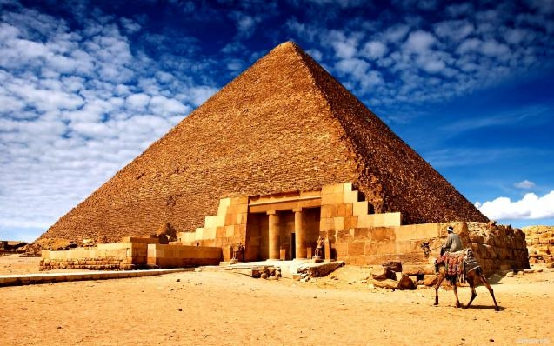 | 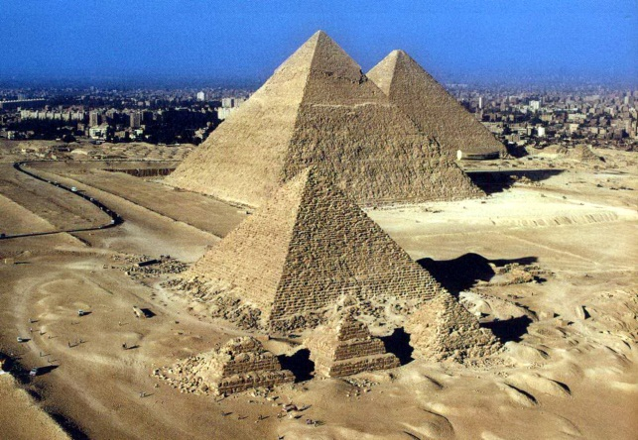
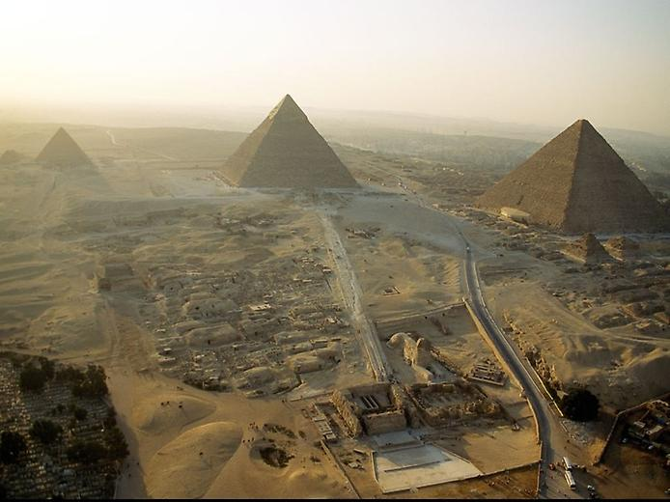 | 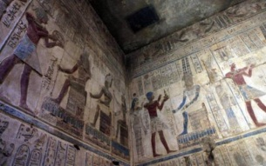  Еги́петские пирами́ды — величайшие архитектурные памятники Древнего Египта, среди которых одно из «семи чудес света» — пирамида Хеопса и почётный кандидат «новых семи чудес света» — Пирамиды Гизы. Пирамиды представляют собой огромные каменные сооружения пирамидальной формы, использовавшиеся в качестве гробниц для фараонов Древнего Египта.  Слово «пирамида» — греческое, означает многогранник.
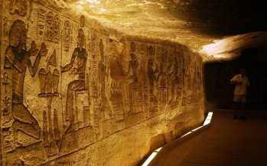  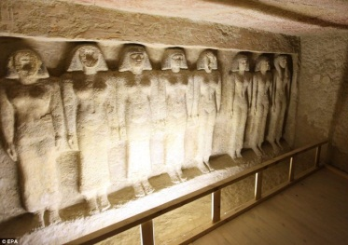  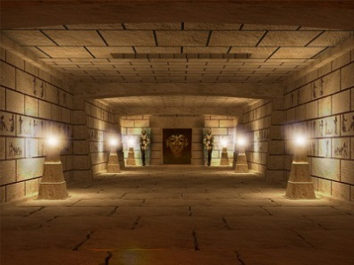  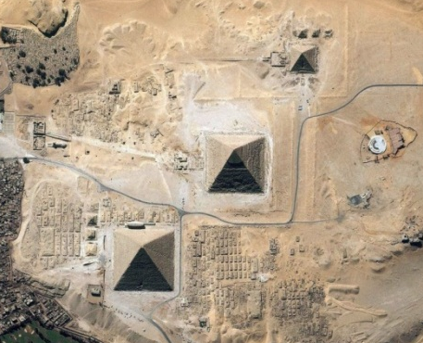 | Вопросы для анализа архитектурного произведения искусства  - Какое впечатление производят эти архитектурные постройки?  - Каков характер архитектурного произведения искусства?  - Как помогают эмоциональному впечатлению от произведения его масштабность, формат, использование архитектурных форм, использование цветов и распределение света в архитектурном памятнике(симметрия, ритм, пропорции, световая и цветовая моделировка, масштаб)?  - Что видит посетитель, стоя перед фасадом здания? А что он видит в интерьерах?  - Какие ассоциации вызывает художественный образ и почему?  - Укажите на принадлежность к виду архитектуры: объемные сооружения (общественные: жилая, промышленная); ландшафтная (садово-парковая или малых форм); градостроительная?  - Попробуйте представить, какие события могут чаще всего происходить в данном архитектурном сооружении?  - Есть ли в произведении предметы или элементы, которые что-либо символизируют?  - Укажите принадлежность данного произведения к культурно-исторической эпохе.  - Что, по-вашему, хотели передать авторы сооружений?
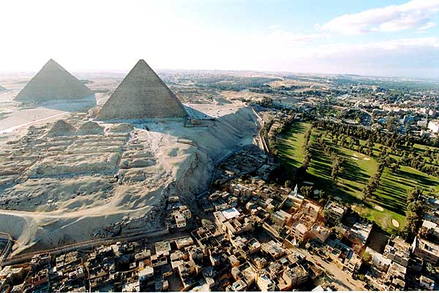 | 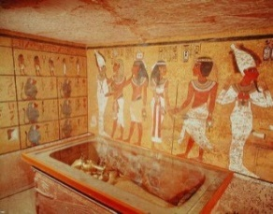  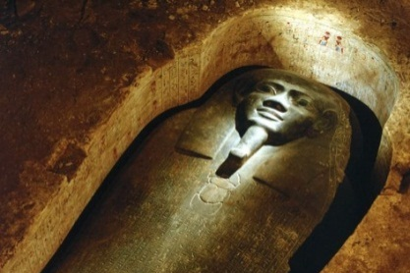

Практическая работа «Архитектура Древнего Египта»
Вариант II.
Ипет-Исут, Карнакский храм
Задание:
- Изучите представленное архитектурное произведение (экстерьер, интерьер);
- Запишите в тетради номер варианта, название архитектурное произведения;
- Составьте анализ архитектурного произведения искусства (согласно вопросам для анализа)

Критерии оценки:
За каждый ответ согласно плану анализа ставится от 0 до 2 баллов
- баллов – ответа нет
- балла - ответ частично верный, однако не достаточно полный, построенный несвязно, демонстрирует общее понимание вопроса.
- балла - ответ чёткий и правильный, выявляющий понимание и осознание учебного материала и характеризующий прочные знания, изложенные в логической последовательности с использованием принятой терминологии.
Максимально возможная сумма баллов – 20
90 -100% (18-20 баллов) от максимальной суммы баллов - оценка «5»
70 - 89% (14-17 баллов) - оценка «4»
50 - 69% (10-16 баллов) - оценка «3»
менее 50% (9 и менее баллов) - оценка «2»

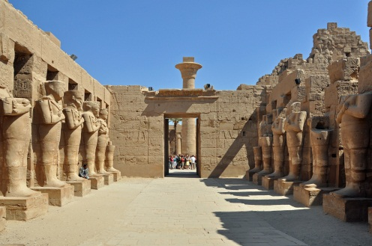 | 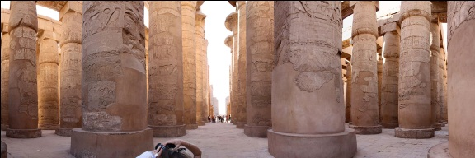  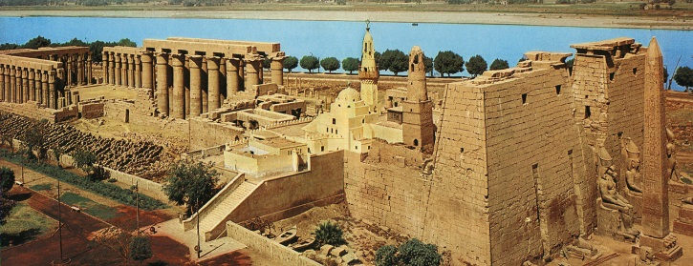
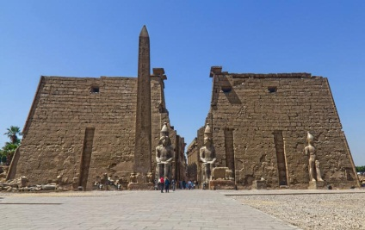  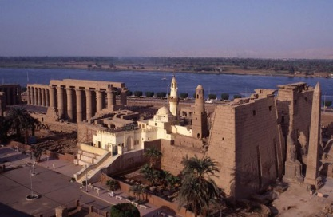 | Ипет-Исут, Карнакский храм  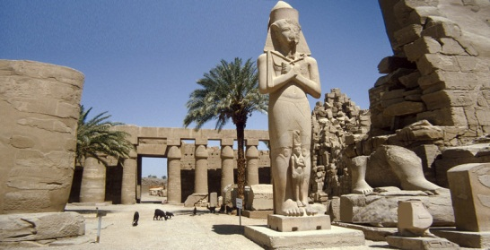  — крупнейший храмовый комплекс Древнего Египта, главное государственное святилище Нового царства. Расположен в современном Карнаке, небольшом селении, лежащем на восточном берегу Нила в 2,5 км от Луксора.
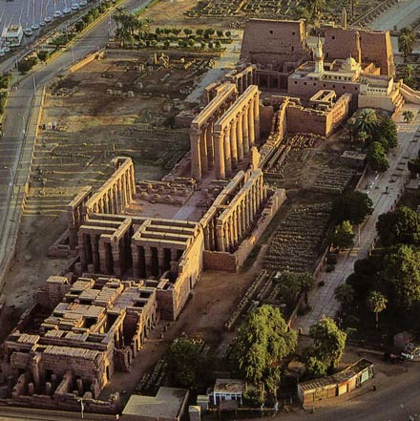 | Вопросы для анализа архитектурного произведения искусства  - Какое впечатление производят эти архитектурные постройки?  - Каков характер архитектурного произведения искусства?  - Как помогают эмоциональному впечатлению от произведения его масштабность, формат, использование архитектурных форм, использование цветов и распределение света в архитектурном памятнике(симметрия, ритм, пропорции, световая и цветовая моделировка, масштаб)?  - Что видит посетитель, стоя перед фасадом здания? А что он видит в интерьерах?  - Какие ассоциации вызывает художественный образ и почему?  - Укажите на принадлежность к виду архитектуры: объемные сооружения (общественные: жилая, промышленная); ландшафтная (садово-парковая или малых форм); градостроительная?  - Попробуйте представить, какие события могут чаще всего происходить в данном архитектурном сооружении?  - Есть ли в произведении предметы или элементы, которые что-либо символизируют?  - Укажите принадлежность данного произведения к культурно-исторической эпохе.  - Что, по-вашему, хотели передать авторы сооружений?
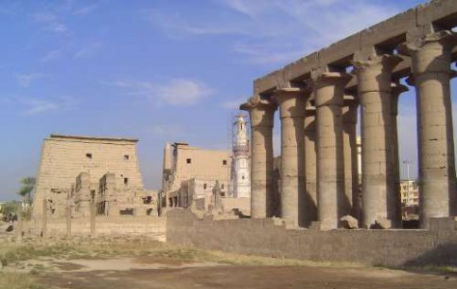 | 